Documento de diseño
Arquitectura, modelo de datos, UML, requisitos no funcionales y Docker
Proyecto | Asignatura | Versión | Fecha
FUT.AI — análisis de partidos con IA | Proyecto APT · Duoc UC | 1.0 | 18 de octubre de 2026

1. Resumen
FUT.AI recibe el video de un partido, lo analiza en Google Cloud con modelos de visión por computador y guarda métricas por jugador en una base PostgreSQL. El análisis corre como Cloud Run Job: una ejecución por partido, sin servidores encendidos entre partidos. Todo está en la región us-central1 (Iowa).

2. Arquitectura

2.1 Diagrama de arquitectura
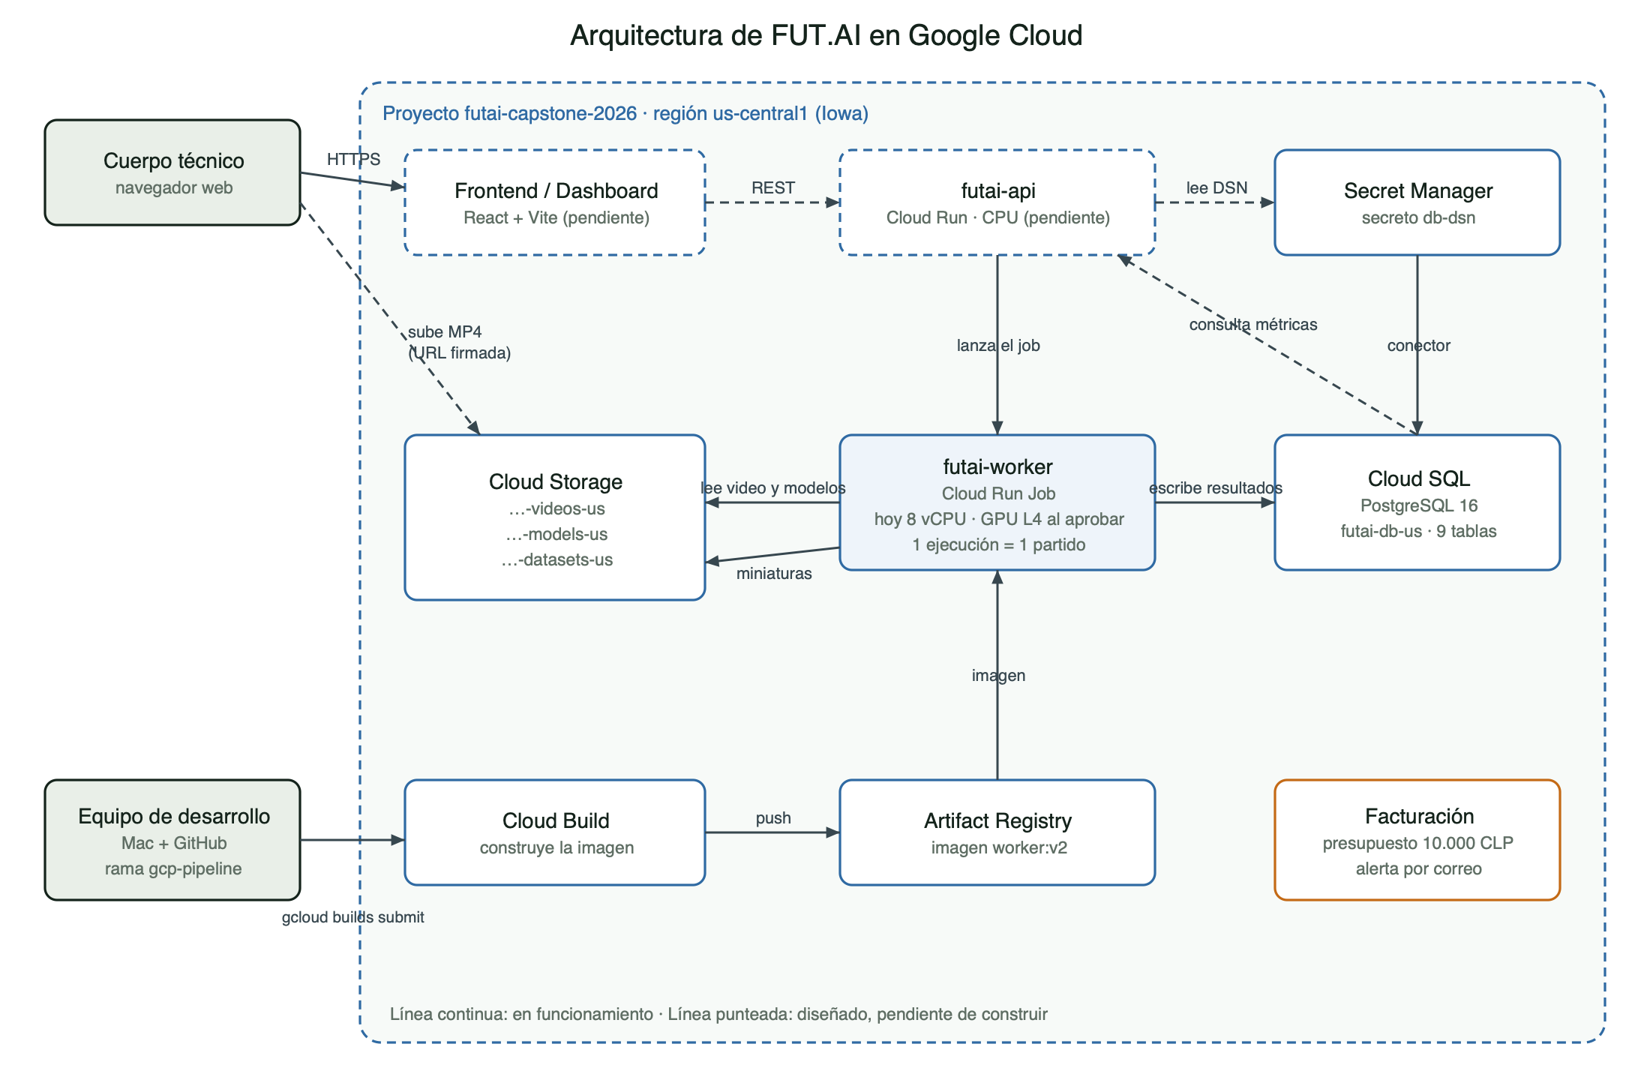
Figura 1. Arquitectura en Google Cloud (continuo: en funcionamiento; punteado: pendiente).

2.2 Componentes
Componente | Servicio | Responsabilidad | Estado
futai-worker | Cloud Run Job (8 vCPU, 32 GiB; GPU L4 al aprobar cuota) | Analiza un partido y escribe los resultados | En funcionamiento
Videos | Cloud Storage futai-capstone-2026-videos-us | Videos subidos y miniaturas por jugador | En funcionamiento
Modelos | Cloud Storage …-models-us | Pesos de los 5 modelos, versionados | En funcionamiento
Datasets | Cloud Storage …-datasets-us | Esquemas SQL y datos de entrenamiento | En funcionamiento
Base de datos | Cloud SQL PostgreSQL 16 (futai-db-us) | Posiciones, pose, balón, métricas y pases | En funcionamiento (apagada si no se usa)
Secretos | Secret Manager (db-dsn) | Cadena de conexión a la base | En funcionamiento
Imágenes | Artifact Registry + Cloud Build | Construir y guardar worker:v2 | En funcionamiento
futai-api | Cloud Run (servicio) | Crear partidos, URL firmada, lanzar job, entregar métricas | Pendiente (Sprint 4)
Frontend | React + Vite | Subida, etiquetado y dashboard | Pendiente (Sprint 4–5)

2.3 Comunicación entre servicios
Origen | Destino | Protocolo | Autenticación | Qué viaja
Navegador | Cloud Storage | HTTPS PUT | URL firmada (V4, expira) | Video MP4
Frontend | futai-api | HTTPS REST/JSON | Sesión del club | Partidos, estado, métricas
futai-api | Cloud Run Jobs API | HTTPS | Cuenta sa-api (run.jobsExecutor) | PARTIDO_ID, VIDEO_URI, FORMACION
futai-worker | Cloud Storage | HTTPS (cliente google-cloud-storage) | Cuenta sa-worker | Video, modelos y miniaturas
futai-worker | Cloud SQL | PostgreSQL vía conector (socket Unix) | sa-worker + usuario futai_app | INSERT de resultados
Cloud Run | Secret Manager | Inyección de variable | secretAccessor | DB_DSN

2.4 Decisiones de arquitectura
Decisión | Motivo
Cloud Run Jobs en vez de una VM con GPU | Se paga solo mientras se analiza; un partido por ejecución.
Región us-central1 (Iowa) | Base de datos 29 % y almacenamiento 33 % más baratos que Santiago; tiene GPU L4.
PostgreSQL sin TimescaleDB | Cloud SQL no lo ofrece; índices por (partido, track, ts) alcanzan para el volumen actual.
Muestreo a 8 cuadros por segundo | Precisión de 125 ms en los tiempos con un tercio del cómputo.
Modelos de Roboflow entrenados con fútbol | Calibran la cancha y detectan el balón mejor que los modelos generales.

3. Pipeline del worker
Paso | Qué hace | Tecnología
1. Calibrar la cancha | 32 puntos de la cancha → homografía a metros; suavizado y rechazo de saltos > 8 m | YOLOv8-pose (Roboflow) + OpenCV RANSAC
2. Detectar y seguir | Jugadores y arqueros; compensa el movimiento de cámara | YOLOv8 (Roboflow) + BoT-SORT
3. Estimar la pose | 17 puntos del cuerpo sobre un recorte ampliado (192 × 256) | YOLO11s-pose
4. Encontrar el balón | Detector especializado; define la posesión | YOLOv8 (Roboflow ball v2)
5. Equipos e identidades | KMeans de color de camiseta; une fragmentos; miniatura por jugador | scikit-learn
6. Métricas y guardado | Cinco métricas y pases → Cloud SQL; estado «listo» | NumPy, SciPy, psycopg

4. Modelo de datos
El proyecto usa SQL (Cloud SQL, PostgreSQL 16), por lo que se presenta el modelo entidad-relación clásico.
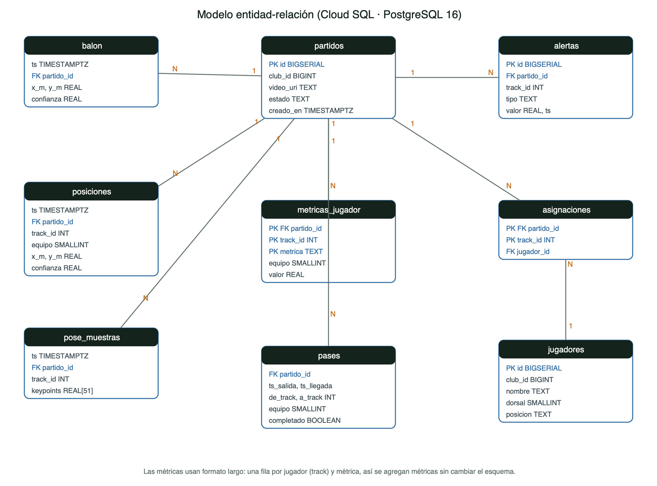
Figura 2. Modelo entidad-relación.
Tabla | Descripción | Clave
partidos | Un partido subido por un club y su estado de análisis | id
posiciones | Posición en metros de cada jugador por instante (cancha 105 × 68 m) | índice (partido, track, ts)
balon | Posición del balón en metros | índice (partido, ts)
pose_muestras | 17 puntos COCO × (x, y, confianza) = 51 valores | índice (partido, track, ts)
metricas_jugador | Una fila por jugador y métrica (formato largo) | (partido, track, metrica)
pases | Cada pase: salida, llegada, emisor, receptor, completado | índice (partido, ts_salida)
jugadores | Plantel del club | id
asignaciones | Qué jugador real es cada track (etiquetado) | (partido, track)
alertas | Alertas de fatiga, asimetría o quiebre táctico (futuro) | id

5. Diagramas UML

5.1 Casos de uso
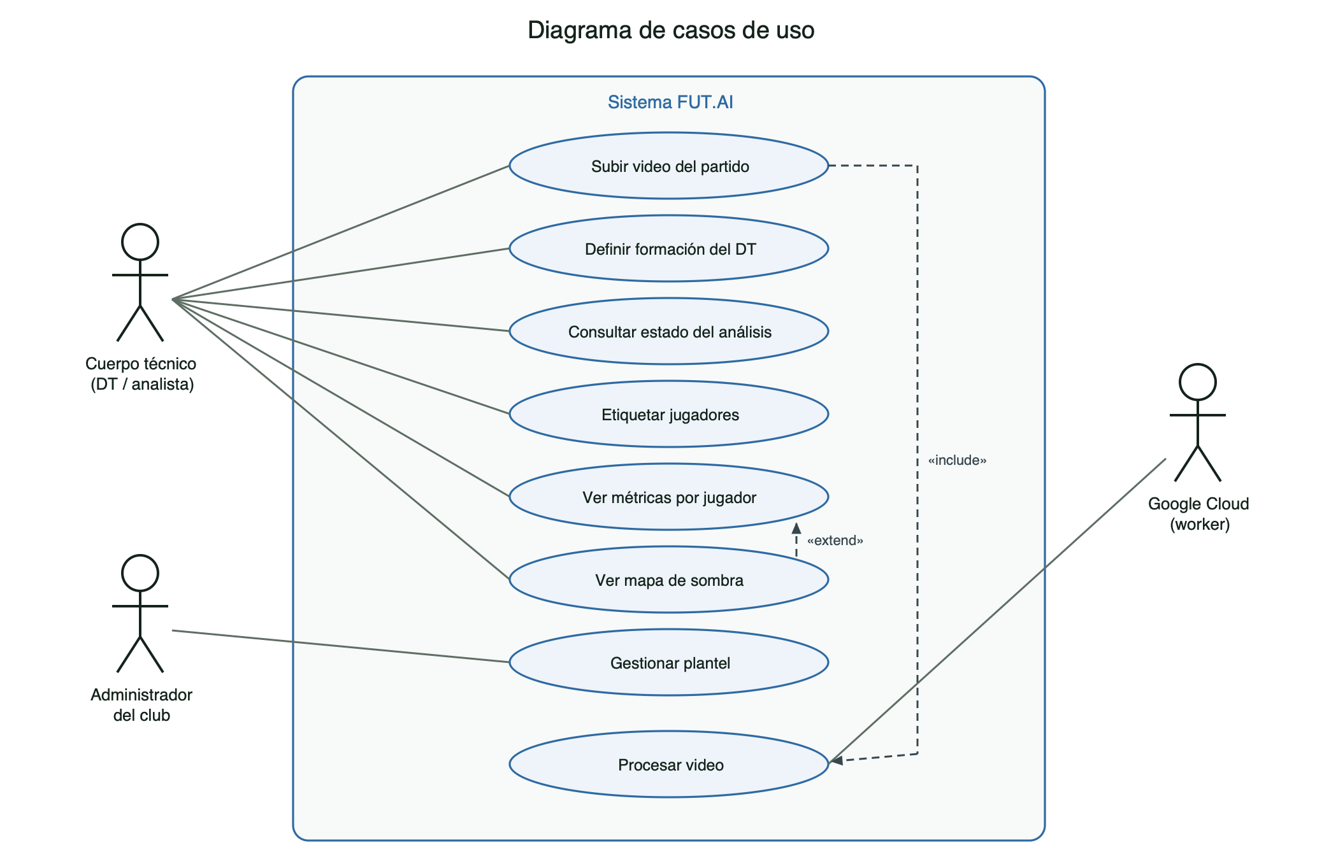
Figura 3. Casos de uso.
Caso de uso | Actor | Flujo principal
Subir video del partido | Cuerpo técnico | Elige MP4 y formación → sube a Cloud Storage → confirma → se lanza el análisis.
Procesar video | Google Cloud (worker) | Descarga video y modelos → analiza a 8 fps → guarda métricas → estado «listo».
Etiquetar jugadores | Cuerpo técnico | Ve una miniatura por identidad → asigna el nombre del jugador → se guarda en asignaciones.
Ver métricas por jugador | Cuerpo técnico | Elige partido y jugador → ve las cinco métricas; puede extender al mapa de sombra.

5.2 Clases
El worker es procedural, así que el diagrama muestra cada módulo Python como una clase con sus constantes y funciones.
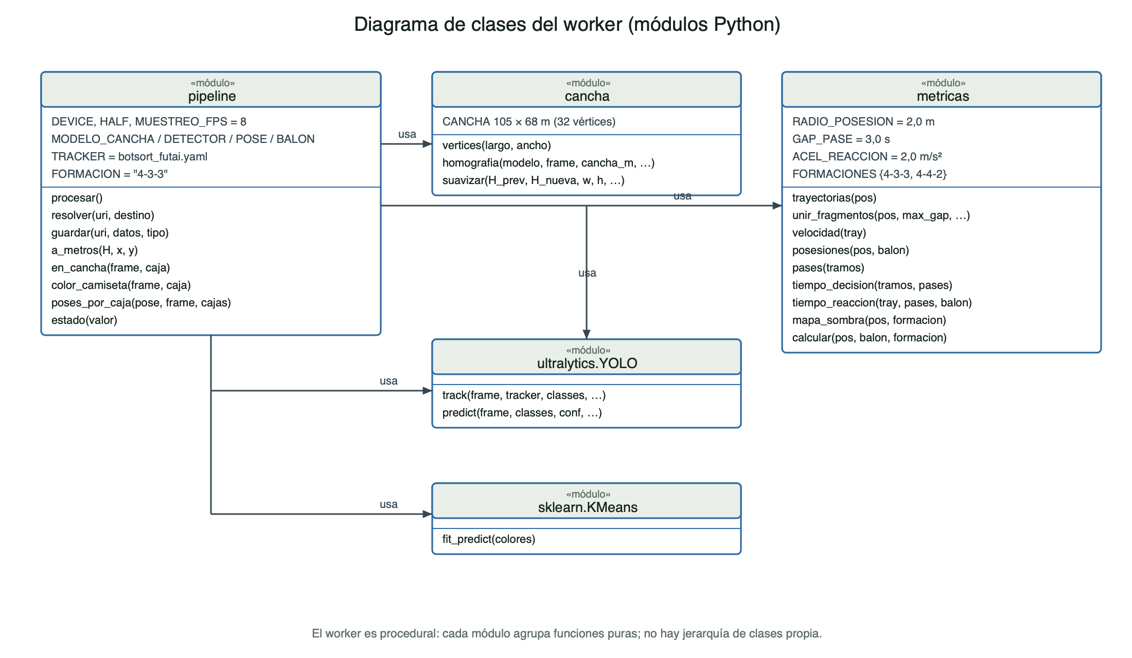
Figura 4. Diagrama de clases del worker.

5.3 Secuencia de la funcionalidad principal
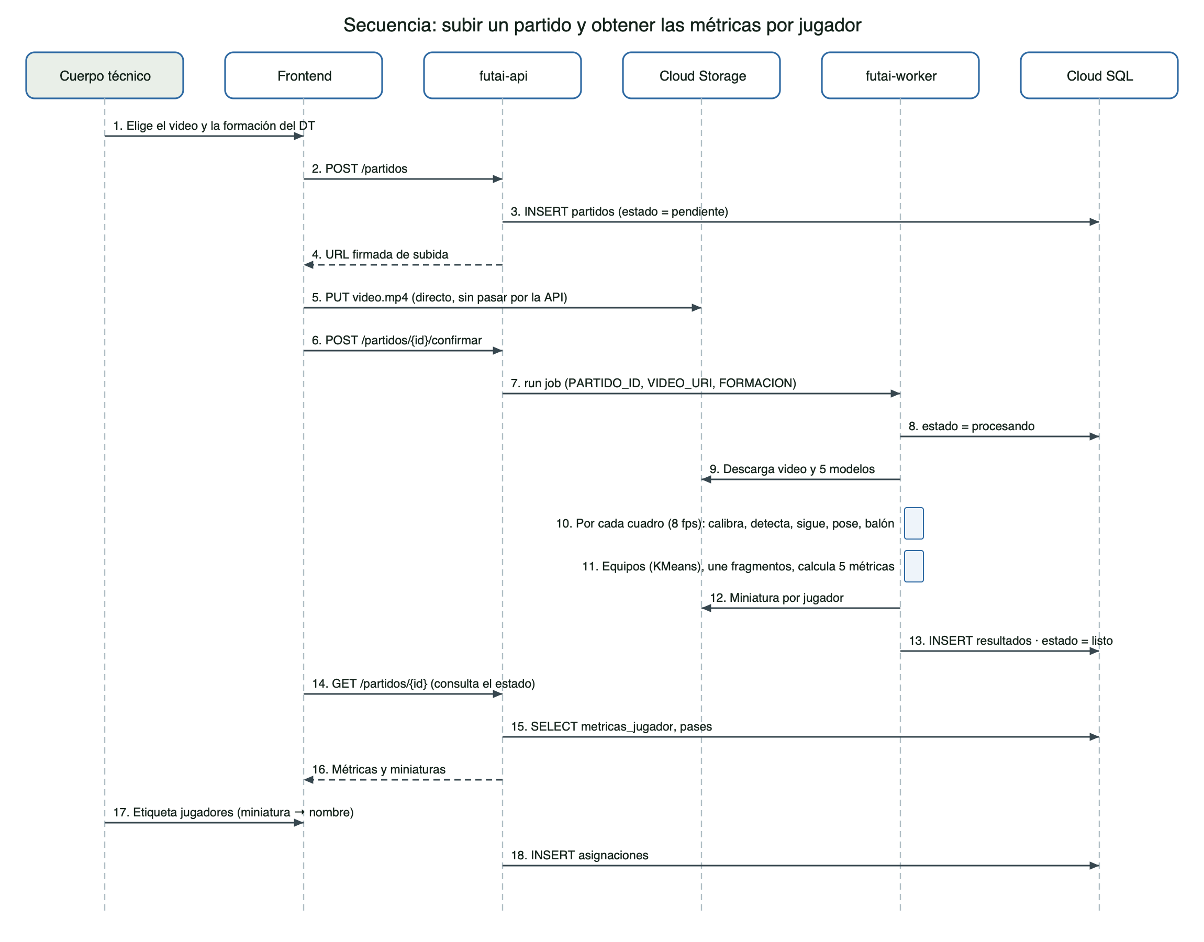
Figura 5. Subir un partido y obtener las métricas por jugador.

5.4 Componentes
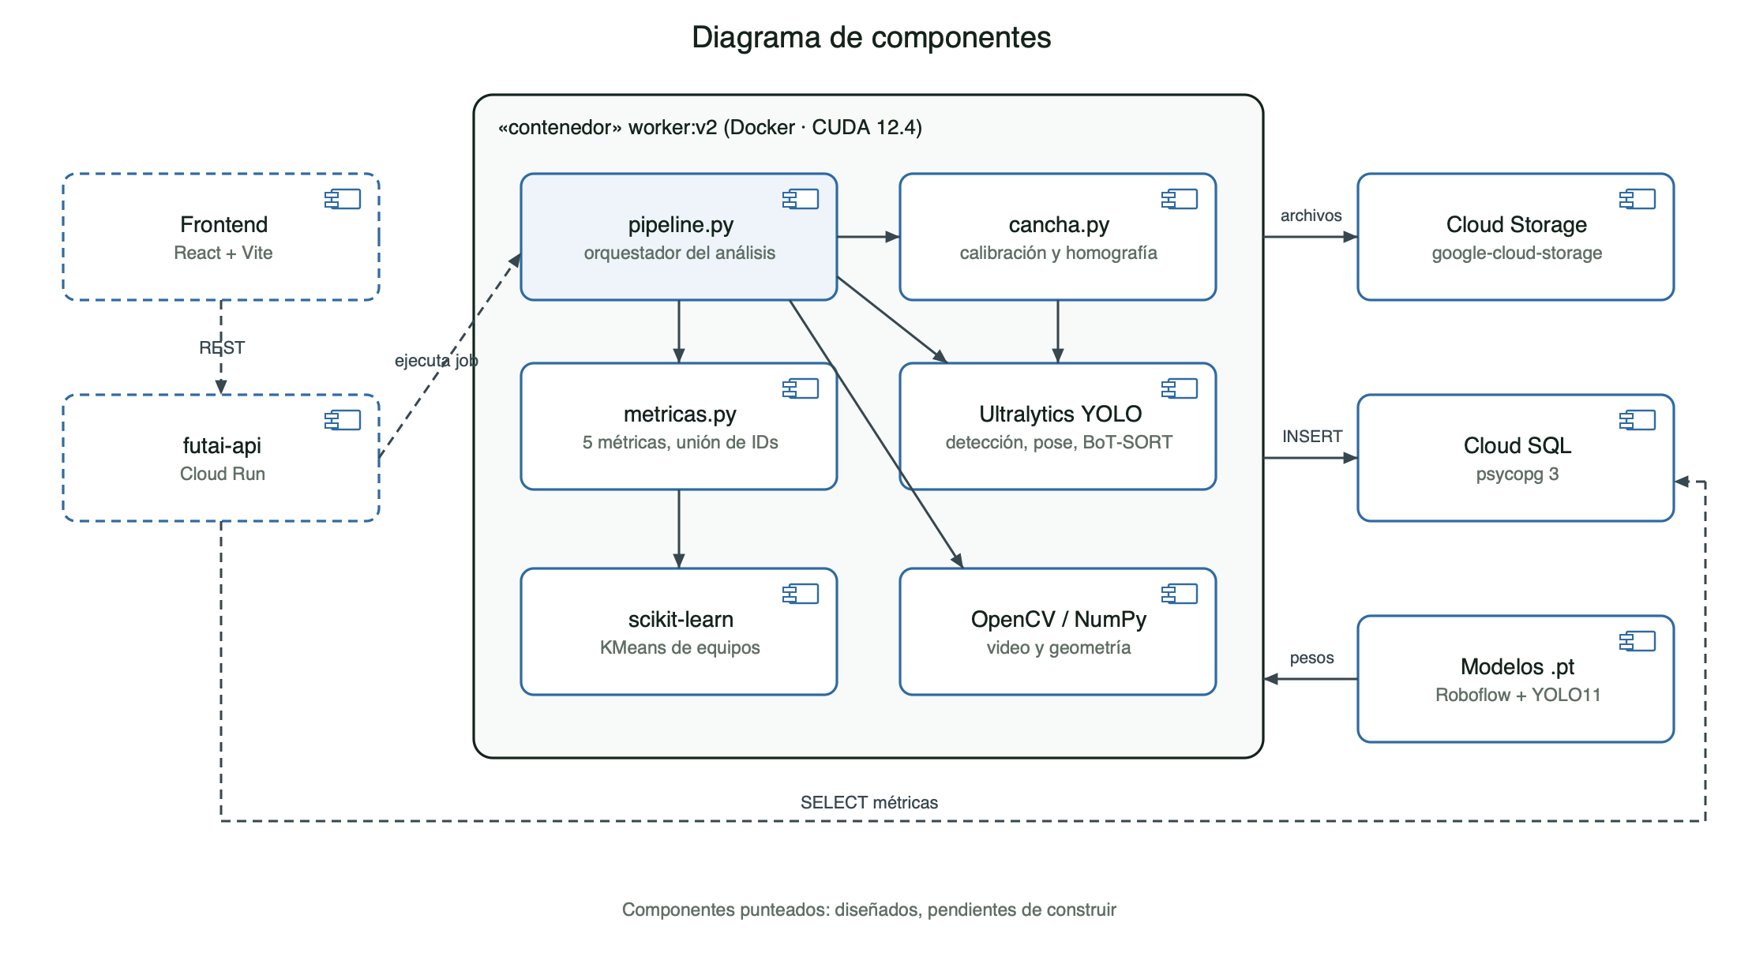
Figura 6. Diagrama de componentes.

6. Requisitos no funcionales
ID | Categoría | Requisito | Cómo se cumple / estado
RNF-01 | Seguridad | Mínimo privilegio en la nube | 3 cuentas de servicio con roles acotados (sa-worker, sa-api, sa-trainer).
RNF-02 | Seguridad | Sin secretos en el código | Contraseña solo en Secret Manager; búsqueda en 76 archivos versionados sin hallazgos.
RNF-03 | Seguridad | Datos privados | Buckets con prevención de acceso público; base sin redes autorizadas.
RNF-04 | Rendimiento | Partido completo en menos de 1 h | Requiere GPU L4 (cuota solicitada). Hoy: 23 min por 60 s en CPU.
RNF-05 | Rendimiento | Precisión temporal de 125 ms | Muestreo a 8 cuadros por segundo.
RNF-06 | Escalabilidad | Varios partidos en paralelo | Cada partido es una ejecución independiente de Cloud Run Jobs.
RNF-07 | Disponibilidad | La API responde aunque no haya análisis | Servicios administrados; el job se reintenta si falla.
RNF-08 | Portabilidad | Corre igual en cualquier entorno | Imagen Docker única (CUDA 12.4); DEVICE=cpu, cuda o mps.
RNF-09 | Costo | Dentro del crédito gratuito | Presupuesto con alerta de 10.000 CLP; base apagada fuera de uso.
RNF-10 | Mantenibilidad | Código simple y probado | Módulos pequeños con autopruebas en metricas.py y cancha.py.

7. Diseño Docker
- Imagen base: nvidia/cuda:12.4.1-cudnn-runtime-ubuntu22.04, para usar la GPU L4 con PyTorch cu124.
- Dependencias: ultralytics 8.4.33, lap, numpy, scikit-learn, scipy, google-cloud-storage, psycopg[binary].
- Punto de entrada: `python3 pipeline.py`; toda la configuración entra por variables de entorno.
- Local: docker-compose levanta el worker y un PostgreSQL con el esquema (ver Manual técnico).

